Это важно знать:
1. Голосо и речеобразование осуществляются координированной деятельностью дыхательного, голосового и артикуляционного аппаратов. Их взаимодействие обеспечивается и контролируется деятельностью центральной нервной системы.
Ребенок делает вдох. Воздух должен пройти без каких-либо препятствий через нос. Здесь он очищается, согревается, увлажняется и становиться таким, какой нужен организму.
При дыхании через рот:
- воздуха в легкие попадает значительно меньше, работают лишь верхние отделы, значит, организм получит меньше кислорода;
- изменяется голос, произношение, речь в целом: ребенок начинает гнусавить, говорить монотонно;
- ребенку труднее прожевывать пищу. Обоняние притупляется из-за «плохого носа», пропадает аппетит.
При неправильном дыхании застаивается жидкость, омывающая мозг, и в ней накапливаются вредные вещества. Вследствие этого дети, которые неправильно дышат, раздражительны, плаксивы и вялы.
2. Однако нельзя быть уверенным в том, что если ребенок задышал, то у него все отлично будет с речью. Правильное физиологическое дыхание не есть правильное речевое дыхание. Это связано с тем, что дыхательный аппарат выполняет не только основную физиологическую функцию – осуществление газообмена, но и участвует в образовании звука и голоса. Именно благодаря правильному речевому дыханию мы изменяем громкость речи, делаем ее плавной и выразительной.
Для тренировки диафрагмального дыхания, его силы и длительности используют различные игровые приемы. При этом должны быть учтены указания:
- дыхательные упражнения должны быть организованы таким образом, чтобы ребенок не фиксировал внимание на процессе вдоха и выдоха, упражнения организуются в виде игры так, чтобы ребенок непроизвольно мог сделать более глубокий вдох и более длительный выдох;
- не следует ребенку чрезмерно наполнять легкие воздухом во время вдоха. Это создает излишнее напряжение дыхательных мышц;.
- не проводить упражнения за 20 минут до еды и сразу после еды, лучше через 1,5-2 часа.
- не делать много повторов упражнения (хватит 2-3 раза), чтобы не закружилась голова.
- общая продолжительность занятий не более 5 минут;
- предмет, на который дует ребенок, должен находиться на уровне губ;
- щеки во время дыхательных упражнений не должны надуваться.
Упражнение для формирования диафрагмального дыхания.
«Часики». Сидя на стуле, ноги развести на ширину плеч, руки опустить. Отвести левую руку в сторону и положить на затылок: медленно наклониться вправо, легко похлопать правой рукой по левому боку- вдох. Вернуться в ИП - полный выдох (живот втянуть, расслабиться). То же в другую сторону.

Дифференциация ротового и носового выдоха:
- Закрыть правую ноздрю пальцем, вдохнуть и выдохнуть через левую.
- Поменять ноздрю.
- Вдохнуть через рот, выдохнуть через нос.
- Затем вдохнуть через нос, выдохнуть через рот
- Затем вдохнуть через нос, толчкообразные выдохи через нос.
- Вдохнуть нужно носом, а выдохнуть прерывисто, толчками через рот.
- Широко открытым ртом вдыхать и выдыхать прерывисто.
- Вдохнуть через нос, выдохнуть толчкообразно через уголок рта.

Упражнения на развитие длительного речевого выдоха:

- «Кораблики» Ребёнку предлагаем широкую ёмкость с водой, а в ней - бумажные «кораблики», которыми могут быть просто кусочки бумаги. Ребёнок, медленно вдыхая, направляет воздушную струю на «кораблик», подгоняя его к другому «берегу».
- «Снег и ветер» Из маленьких кусочков ваты скатываем небольшие шарики-«снег» и выкладываем на столе, либо на ладони. Ребёнку предлагаем дуть на «снег», как холодный зимний ветер. При этом «комья снега» должны медленно передвигаться.
- «Загнать мяч в ворота» (выработка длительной, направленной воздушной струи).
Вытянуть губы вперед трубочкой и длительно дуть на ватный шарик, стараясь, чтобы он пролетел между двумя кубиками.
- «Кто дальше загонит мяч» (выработка плавной, непрерывной струи, идущей посередине языка).
Просим ребенка улыбнуться, положить широкий передний край языка на нижнюю губу. Подуть длительно так, что бы воздушная струя шла посередине языка, и сдуть ватку на противоположный край стола.
- «Бегемотик» - Ребенок, находящийся в положении лежа, кладет ладонь на область диафрагмы. Взрослый произносит рифмовку:
Бегемотики лежали, бегемотики дышали.
То животик поднимается (вдох), то животик опускается (выдох).
- «Мыльные пузыри». Сначала взрослый надувает пузыри, а ребенок наблюдает и ловит их. Затем предложите ребенку выдуть пузыри самостоятельно. Следует учесть, что выдувание мыльных пузырей - трудная задача.
- «Узнай, что это». На тарелочках лежат кусочек лимона или апельсина, чеснока или лука, сухие травы с характерным запахом и флакончик духов. Сначала изучаются и запоминаются запахи, а затем по ним отгадываются предметы с закрытыми глазами.
- «Мычалка» - Соревнуемся, кто дольше "промычит" на одном выдохе. Делаются два спокойных вдоха и два спокойных выдоха, а после третьего глубокого вдоха, медленно выдыхая носом, произносить звук "М-М-М".
- «Расти, пена!»- Эту игру можно предложить ребенку после того, как он научится хорошо дуть через трубочку в стакан с водой. Добавьте в воду немного жидкости для мытья посуды, затем возьмите трубочку и подуйте в воду - с громким бульканьем на глазах у ребенка вырастет облако переливающихся пузырей. Затем предложите подуть ребенку. Когда пены станет много, можно подуть на нее.
- «Воздушный шарик»- Повесьте воздушный шар на уровне лица ребенка. Подуйте на шар так, чтобы он высоко взлетел, затем предложите подуть ребенку. Возможен более сложный вариант игры. Подбросьте воздушный шарик вверх. Предложите ребенку подуть на шарик несколько раз так, чтобы он подольше не опускался на пол.
Можно поиграть с воздушным шаром, наполненным газом. В этом случае шар привязывается к стульчику. На шар нужно дуть так, чтобы он улетел как можно дальше вперед.
- «Рисуем в технике раздувание краски» - Развивать дыхание можно и во время рисования. Можно попробовать нарисовать рисунок с помощью дыхания. На лист бумаги ставим цветную кляксу (пятно), добавляем кисточкой немного воды .Затем берем трубочку для коктейля, подносим ее близко к кляксе и дуем. В разные стороны побежали лучики. Листок бумаги можно поворачивать и раздувать пятно в нужную нам сторону. В том, что получилось можно рассмотреть и дорисовать цветок, паучка, ежа или пришельца.
- «Футбол» - Участвуют два игрока. Для детей младшего возраста берем комочек ваты, для детей старшего возраста горошину. С помощью коктельных трубочек и сильного выдоха нужно «забить» гол сопернику.
- «Прожорливое яблоко» - С помощью сильного выдоха нужно ватный шарик задуть в «рот» яблоку.

МБДОУ «Детский сад «Дружная семейка» компенсирующего вида» Заинского муниципального района

Памятка для родителей

Дыхательные упражнения
- это полезно и интересно

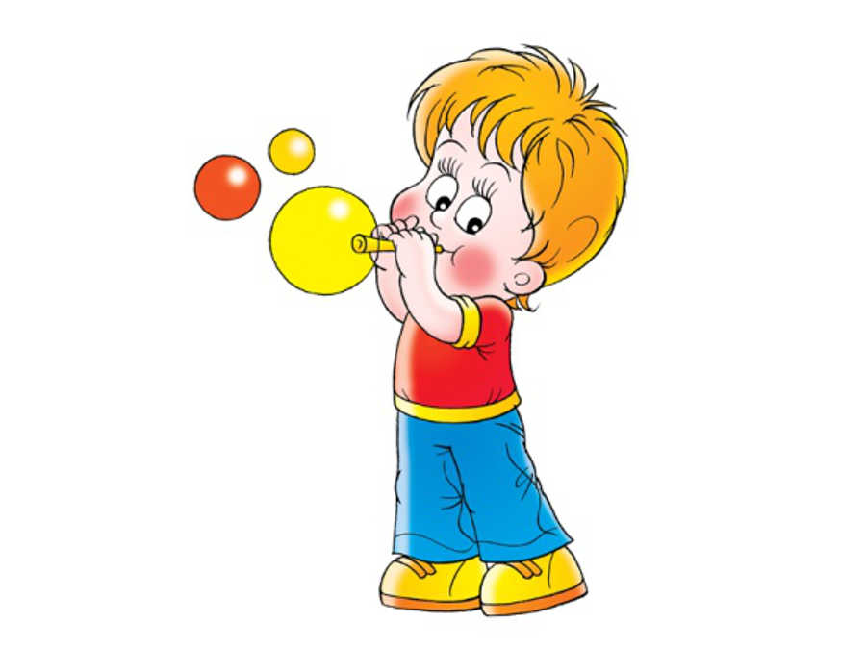

2018г.

